（肩题）青岛高新职业学校
（主标题）春风浩荡满目新 擎起奋进正当时

青岛高新职业学校肇始于1958年，是青岛市教育局直属公办学校。2018年，学校成为山东省首批10所、青岛市首批3所综合高中试点学校之一，并于2019年加挂青岛市理工高级中学校校牌。同年，学校获评“山东省优质特色中等职业学校建设工程立项单位”。2020年，学校所有专业实现中高职一体化培养，专业链条更具接续性、层次性，人才培养质量全面提升。2021年，学校获评首批“山东省高水平中等职业学校建设计划立项建设学校”。2022年，学校统筹推进“十四五”发展规划、现代职教体系建设和山东省高水平学校建设等重点项目，高质量推进学校改扩建工程，加快形成职业教育创新发展的“高新模式”。
学校占地151亩，其中主校区占地面积135亩，是青岛市区面积最大的局属中等职业学校。学校是国家级重点职业学校、山东省高水平中等职业学校建设计划立项建设单位，山东省优质特色中职学校建设工程项目学校、山东省规范化中等职业学校，荣获全国网球特色学校、山东省文明校园、山东省绿色学校、青岛市五星级阳光校园、青岛市校园文化建设示范校等百余项集体荣誉称号。
青岛高新职业学校以“全人幸福教育”为办学理念，“通达高新·德能济世”为核心价值目标，全力打造以“自信·选择·专注·成功”为特质的“唤醒德育”、以“兴趣·方法·恒心·激励”为特质的“内生智育”，深化学校育人元素供给侧改革，以人的发展为本，面向全体、延缓分流、促进教育民主，强调选择、追求差异、促进学生个性发展，沟通普职、融合发展、培养“全人”。以“和合偕习 通达卓异”“高新”精神为引领，让教师享受教育的幸福，让学生享受幸福的教育。逐步形成“做人有高尚品德、升学有通达路径、创业有卓异能力、发展有强大后劲”的人才培养格局。
学校师资力量雄厚，现有教职工182人，专任教师174人，一线教师均为本科以上学历，其中研究生学历18人，高级职称80人，92%的专业教师达到“双师型”要求。现有齐鲁名校长1人，齐鲁名师2人，山东省特级教师1人，山东省职教青年技能名师1人，山东省职业学校名师工作室主持人2人，青岛市拔尖人才1人，青岛名师4人，青岛市学科带头人、教学能手30余人。
多年来，学校聚焦专业升级与数字化改造，开设网络信息安全专业（职普融通高考实验班）、无人机操控与维护专业（职普融通高考实验班）、计算机网络技术专业（职普融通高考实验班）、光伏工程技术与应用专业（职普融通高考实验班）、工艺品设计与制作专业（职普融通高考实验班）。与青岛工程职业学院合作开设计算机应用专业（三二连读）、机电技术应用专业（三二连读），与山东服装职业学院合作开设服装陈列与展示设计专业（三二连读）、服装设计与工艺专业（三二连读），与青岛职业技术学院合作开设物联网技术应用专业（五年贯通）。
选择发展在“高新”
学生升学有路径。综合高中普高班参加夏季或职教高考，普职融通高考实验班冲击职教高考本科，五年制高职班均为全日制大专学历，均有机会通过专升本提升学历层次。近年来，学校毕业生升入了天津工业大学、温州大学、青岛大学、济南大学、山东建筑大学、青岛职业技术学院等本、专科院校深造。
留学有平台。用心搭建国际交流平台，组织师生开展国际研学，实施境外实习、境外就业、境外留学等合作项目，培养具有国际视野的现代应用型技术技能人才。
就业有基础。与三菱重工海尔（青岛）空调机有限公司、青岛特锐德电气股份有限公司、青岛丽晶大酒店、青岛极地海洋世界、青岛高科通信股份有限公司、恒尼智造（青岛）科技有限公司、丽达集团等近100家单位建立稳固的校企合作关系，为学生拓展优质的就业发展空间。
创业有资源。每个专业均建立创业、创客实践基地，并建设产业学院，从“搭建平台、提升能力、链接要素、营造环境”等方面打造创业发展服务链条，铺设顺畅、多元发展路径，构建学生创新创业、成长成才服务体系，为学生终身发展增值赋能。
融合发展在“高新”
职普教育融合、中高职教育融合、产教融合、科教融汇、国内外教育融合、升学就业教育融合，学校坚持系统观念，构建教育链、人才链、产业链、创新链“四链”融合的教育新生态，为学生打造生命全周期，培植全素养提升，关注人人、多元成才发展搭建高品质平台。
创新发展在“高新”
学校通过育人目标创新驱动、办学模式创新营建、教育教学创新实践、评价制度创新设计等创新引领，紧跟时代步伐，将创新理念、成果、工艺、流程融入职业教育教学各个环节。培育学生的创新发展思维，提高学生创新发展能力。“通达高新·六艺”社团、“绿色生态课堂”“教师自治”“学生自治”现代学校制度建设等，为创新发展呈现“高新设计”。
幸福发展在“高新”
学校深化“三全育人”综合改革，发挥思政课程、课程思政的培根铸魂作用力，全面推动立德树人贯通学科体系、教学体系、教材体系、管理体系，丰实理想信念教育、爱国主义教育、行为养成教育、法治教育等“五育融合”的有效载体；培植“和合”教育、“五JING”教育、生存教育等特色育人项目。让教师享受教育的幸福，培植学生感受、感知、感悟幸福的意识能力和创造幸福的能力，让学生体味幸福的教育。

青岛市理工高级中学
遵循人才成长规律 助力学生多元发展

综合高中办学模式是青岛市高中教育多元化、特色化发展的新举措，这种办学模式更加尊重教育规律和人才成长规律，更能满足人民群众的教育需求，为学生成长提供更多的选择机会、发展路径。
青岛市理工高级中学是山东省首批10所、青岛市首批3所综合高中试点学校之一。理工高中学生入学后注册普高学籍，学习普高课程，获得普高学习能力和文化素养，同时植入“理工”特色职业课程，实现“全人”综合素养提升。高一学年结束后，普高课程成绩优秀者可选择夏季高考考取学术型大学，职业课程成绩优秀者可通过职教高考考取应用型大学，成才渠道多元通畅，为学生选择适合发展的成长道路提供了平台。
职教高考政策有红利
教育部与山东省共建职业教育高地，完善本科、专业硕士高层次应用型人才培养体系，建立“职教高考”制度，完善“文化素质+职业技能”考试招生办法，山东省职教高考应用型大学本科计划逐步达到应用型本科院校本科招生计划的30%，且普通高中学籍的学生不能参加职教高考本科录取，为综合高中参加职教高考的学生创造优势条件，助推更多学生选择职教高考考取本科！历年来，学校多名学生通过职教高考升入天津工业大学、温州大学、青岛大学、济南大学、山东建筑大学、山东交通学院等本科院校就读。
职普互通课程有优势
理工高中学生入学后注册普高学籍，高一年级以学习普高课程为主、辅以“无人机操控与应用技术、机器人应用技术、物联网应用、智能制造、新能源汽车技术、服装工程”等“新工科”特色选修课程，丰富了学生的专业认知，拓宽了学生的成长路径。
经过高一一年的课程学习，学生对自身的学习情况、专业兴趣和爱好等，有了更加客观全面的认识，学业选择更加理性。普高课程成绩优秀者可选择夏季高考考取学术型大学，职业课程成绩优秀者可通过职教高考考取应用型大学，成才渠道多元通畅，为学生选择适合发展的成长道路提供了平台。
师资队伍育人有实力
学校强化综合高中师资队伍建设，各学科均聘请青岛二中教研组长担任学校学科教研组长和首席指导教师。近年引进名校的免费师范生和双一流高校研究生，调入局属优质普高学校教师，现有专职教师30余人，半数以上教师具有全日制硕士研究生学历，已形成学科齐全、结构合理、力量雄厚的师资队伍。同时，通过专业化的培训，培养学校中职教师跨界教学的能力，以此增强综合高中师资力量。

理工高中学生发展路径
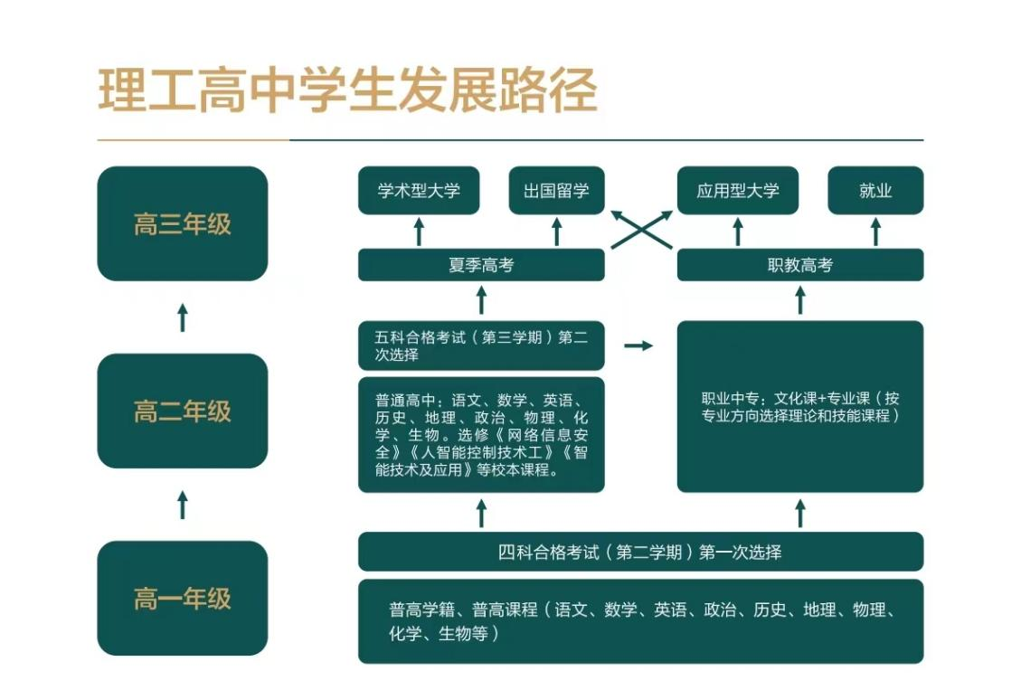

2023年招生联络方式

招生咨询热线：0532-58263367 0532-58263397
微信公众号： 官方网站：
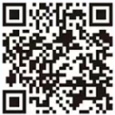
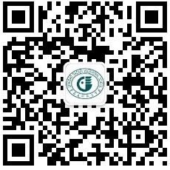

招生咨询群：
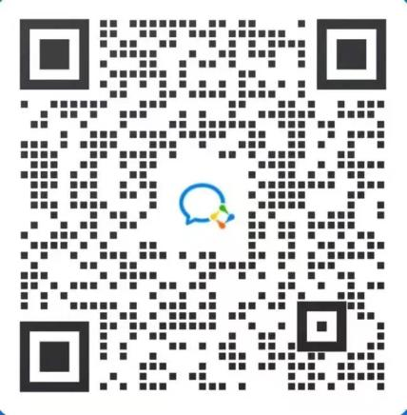
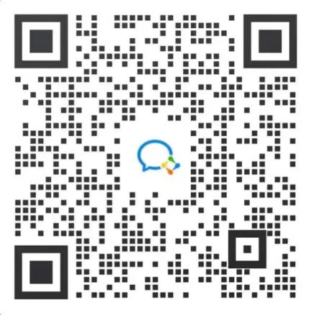
高新职校招生咨询群 理工高中招生咨询群

